附件
消费品召回计划
生产者名称 | 汕头市澄海区奇烁玩具厂
产品名称 | 玩具车
品牌 | ——
涉及数量 | 200套
型号/规格 | 167-2
生产起止日期 | 2022.4.16-2022.4.16
生产批号/批次 | 20220416001
产品描述及外观照片 | 每个薄膜袋配有5只合金车仔，带有回力功能  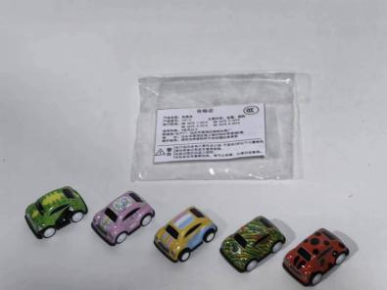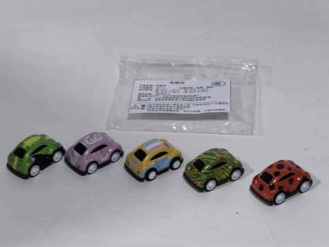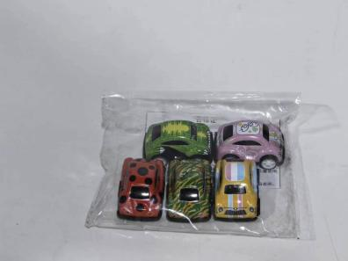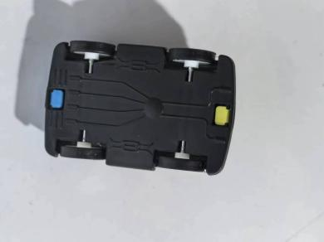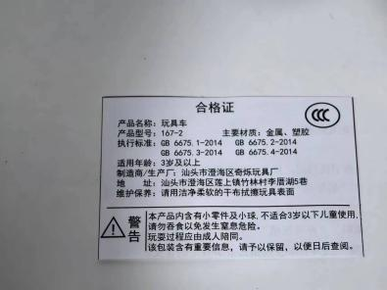
存在的缺陷 | 1.玩具车轮不牢固，经测试后，产生可触及危险突出物，不符合GB6675.2-2014标准要求；  2.小车的前轮经一般拉力测试和保护件拉力测试后脱落，车壳上金属边缘可触及，经锐利边缘测试后，被切割的自粘测试带长度百分比大于 50%，为危险锐利边缘；车壳金属边缘可触及，含有危险的斜薄边，不符合 GB 6675.2-2014 4.6.1 和 4.6.3 要求；  3.薄膜袋平均厚度小于0.032mm，不符合GB 6675.2-2014 4.10 要求，存在窒息风险。
可能导致的后果 | - 一旦儿童跌倒在突出部件上，存在刺伤身体部位的危险；  2.存在划伤皮肤的危险；  3.存在窒息风险。
避免损害发生的应急处置方式 | 请及时进行封存处理，待寄回生产厂或销售商进行统一销毁。
具体召回措施 | 由于销售商并无库存产品，通知销售商通过电话告知消费者具体召回事宜，同时在公众号发布召回通知，为购买到缺陷产品的消费者提供退货的处理方式。
召回负责机构 | 汕头市澄海区奇烁玩具厂
召回联系方式 | 召回联系电话：0754-85746580  微信公众号：小玩家爱玩具
召回进度安排 | 集中召回时间计划在2024年7月30日至2024年10月30日
其他需要报告的内容 | 无
其他信息 | 相关用户也可以登录汕头市场监督管理局网站“政务公开-重点领域信息公开-产品质量信息”栏目，或拨打汕头市市场监督管理局缺陷产品召回工作联系电话（0754-88545860）了解更多信息。

